Корткова Ольга Константиновна
МКОУ "СОШ №2"
Учитель начальных классов

ПРОГОВАРИВАЕМ И ПИШЕМ ЦИФРЫ
Стихи, которые помогут первокласснику запомнить правильное написание цифр
(Автор стихов Короткова О.К.)

ОДИН  Серединка.  Уголок.  Серединка. | ШЕСТЬ  Закруглю я снизу вверх  Клетки уголочек.  И овалом в серединке  Закреплю замочек.
  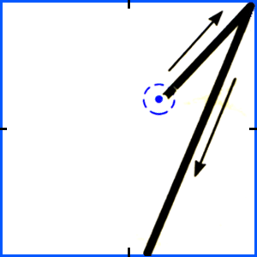
  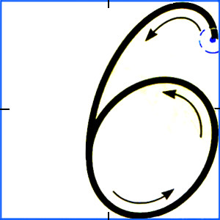
ДВА  Уголочек округляем.  Шею двойке выпрямляем.  В середину мы встаём,  Вверх-вниз-вверх волну ведём | СЕМЬ  Вверх-вниз-вверх, (волна)  Уголок.  Серединка.  Поясок.
  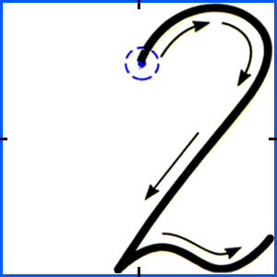
  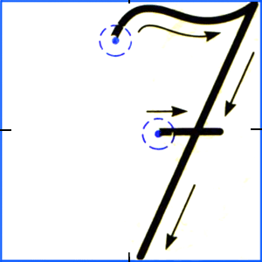
ТРИ  Голову и спинку  К клеточке прижала.  Ножкой в серединку  Крепко тройка встала | ВОСЕМЬ  Я восьмёрку напишу  И немного наклоню.  С уголочка в серединку  Плавно линию веду.
  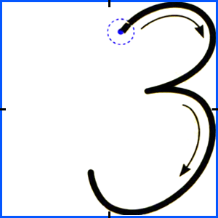
  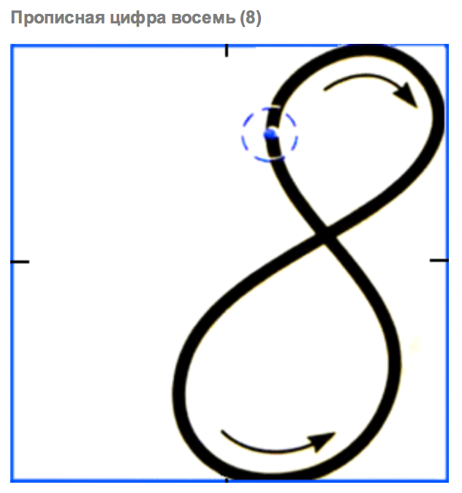
ЧЕТЫРЕ  Наклоняю. Выпрямляю.  Ручку убираю.  С уголочка в серединку  Ножку выставляю. | ДЕВЯТЬ  Уголочек округляем.  И овал в углу скрепляем.  Хвостиком девятки плавно  Серединку задеваем.
  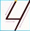
  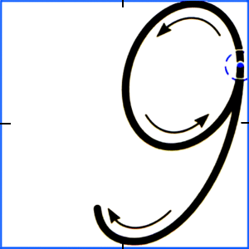
ПЯТЬ  Я немного наклоню.  Пол-овала напишу.  Встану крепко в серединке.  Кепку в угол проведу. | НОЛЬ  Плавно вытяну овал  В серединку встану.  Закругляя уголочек,  Клетки верх достану.
  